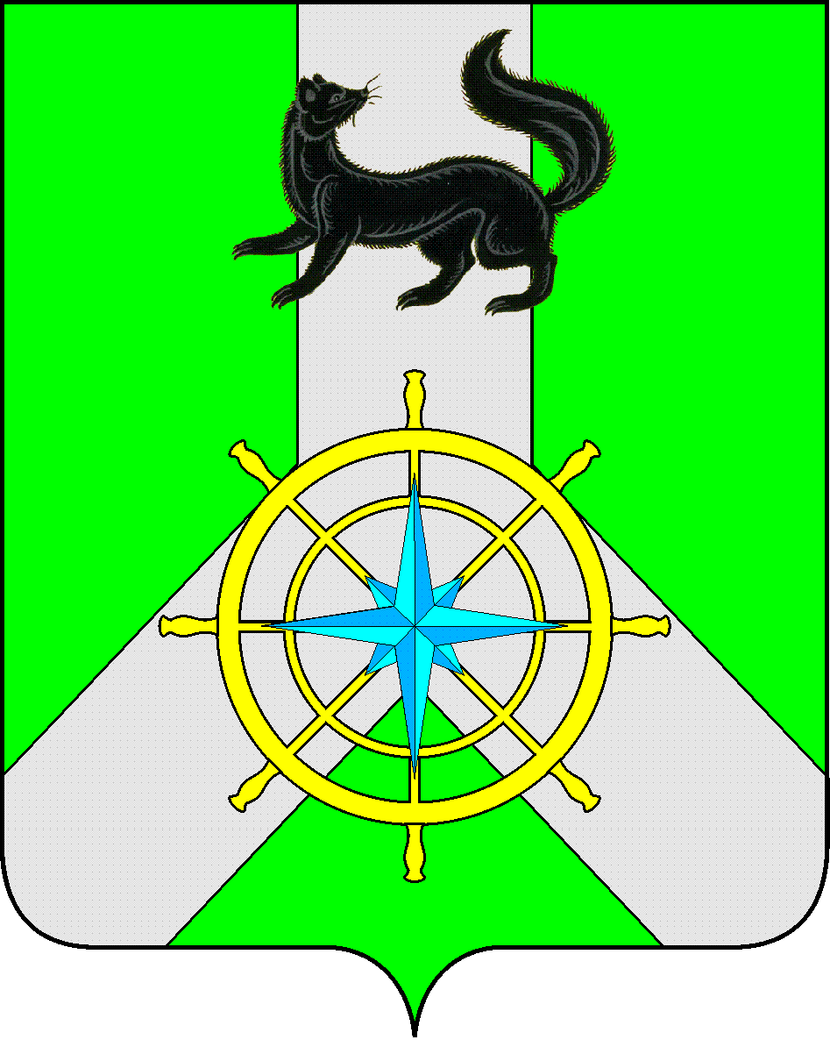
Р О С С И Й С К А Я Ф Е Д Е Р А Ц И Я

И Р К У Т С К А Я О Б Л А С Т Ь

К И Р Е Н С К И Й М У Н И Ц И П А Л Ь Н Ы Й Р А Й О Н

А Д М И Н И С Т Р А Ц И Я

П О С Т А Н О В Л Е Н И Е

от 20 мая 2024 года |  | № 253
 | г. Киренск

О внесении изменений
В целях приведения нормативного правового акта в соответствие с действующим законодательством, руководствуясь Федеральным законом от 27.07.2010 № 210-ФЗ «Об организации предоставления государственных и муниципальных услуг», Федеральным законом от 06.10.2003 №131-ФЗ «Об общих принципах организации местного самоуправления в Российской Федерации», ст. 39,55 Устава муниципального образования Киренский район, администрация Киренского муниципального района

ПОСТАНОВЛЯЕТ:

1. Внести изменения в административный регламент по предоставлению муниципальной услуги «Предоставление земельных участков муниципальной собственности и земельных участков государственная собственность на которые не разграничена, расположенных на межселенной территории и территории сельских поселений муниципального образования Киренский район, на торгах», утвержденный Постановлением администрации Киренского муниципального района от 07 сентября 2022 года № 560 в соответствии с Приложением к настоящему Постановлению.
2 Настоящее постановление подлежит официальному опубликованию в газете Киренского района «Ленские Зори» и размещению на официальном сайте администрации Киренского муниципального района: https://kirenskraion.mo38.ru.
3. Постановление вступает в силу со дня опубликования.
4. Контроль за выполнением настоящего постановления возложить на заместителя мэра муниципального района - председатель комитета по имуществу и ЖКХ администрации Киренского муниципального района.

И.о. главы администрации
Киренского муниципального района А.В. Воробьев

